

CENTRO UNIVERSITÁRIO DA GRANDE DOURADOS

ROBSON CONCEIÇÃO DO SANTOS

MONITORAÇÃO E CONTROLE DE AMBIENTES

Trabalho de Conclusão de Curso apresentado ao Curso de Engenharia de Software como pré-requisito para obtenção do título de Bacharel em Engenharia de Software

Orientador (a): Prof. Msc. Felipe Pereira Perez

Dourados
2021

Sumário

Contextualização 3
Glossário 4
Coleta de Requisitos 5
Definição de Requisitos 5
Requisitos de Funcionais 5
Requisitos Não Funcionais 5
Especificação de Requisitos 6
Casos de Uso 6
Descrição dos Casos de Uso 6
Diagrama de Classes 7
Protótipo de Interfaces 9
Tela Incial de Login e Senha 9
Tela de Cadastro de Usuário 9
Tela de Ação das Cargas 10
Tela de Configurações 10
Tela de Relatórios 11
Referências 11

Contextualização

Com o crescimento do consumo energético mundial e com um ecossistema cada vez mais globalizado tivemos acesso a inúmeros tipos de tecnologias, tecnologias que facilitaram e muito nossas tarefas do dia a dia. No entanto com toda essa facilidade tivemos um crescimento também exponencial no consumo de energia elétrica, essa “combustível” base para o homem moderno que mesmo com esse crescimento ainda mantêm costumes, vícios, de uma época onde a eletricidade era vista como um bem de consumo barato e facilmente renovável. Podemos citar como exemplo desses comportamentos uma simples lâmpada que fica ligada durante horas quando não estamos mais no ambiente, banhos extremamente demorados, motor da piscina que fica filtrando durante horas seguidas mesmo não sendo mais necessário porque o dono da casa simplesmente esqueceu de desligar, enfim, temos muitos exemplos a serem explorados.
Pensando nos exemplos citados a cima e unindo a minha experiência em desenvolvimento de sistemas de supervisão para indústria que surgiu a ideia de juntar dados de supervisão fabril com a residência comum, no entanto, para esse fim não é economicamente viável utilizar sistema industriais para aquisição de dados e tão pouco a utilização de softwares de supervisão com renome na indústria, como um Elipse Scada, E3, WinCC ou qualquer outro utilizado atualmente em parques fabris. Esse mesmo raciocínio se aplica aos chamados hardwares de controle como CLP’s, são extremamente eficazes, mas ao mesmo tempo se tornam equipamentos com um custo muito elevado para um consumidor caseiro, fora os equipamentos para acionamento de cargas e sensores de temperatura, cujo valor supera e muito o custo do próprio controlador logico.

Glossário

Elipse Scada
Plataforma de desenvolvimento industrial da empresa Elipse Softwares

E3
Plataforma de desenvolvimento industrial da empresa Elipse Softwares

WinCC
Plataforma de desenvolvimento industrial da empresa Siemens

CLP
Controlador Logico Programável

Arduino
Plataforma eletrônica para desenvolvimento e testes

Coleta de Requisitos

Após analisar toda a contextualização mencionada acima fica claro para o projeto que o principal requisito de uma aplicação desse porte, levando como base o usuário final, que nesse caso seria o usuário doméstico e/ou pequenas empresas, o custo de implementação é fator determinante para o sucesso do projeto, premissa básica em consideração a relação investimento versus tempo de retorno. Fora o custo a aplicação como um todo dever ser de fácil manipulação, ou seja, usabilidade simples, fácil implementação e com um consumo para mantê-la em operação abaixo da carga que irá monitorar, para que possa fazer sentido.

Definição de Requisitos

A partir da contextualização acima foi possível elencar os seguintes requisitos:

Requisitos de Funcionais
- Sistema de Login e Senha do usuário;
- Possibilidade de cadastrar novos usuários;
- Inserção de novas cargas com dados de consumo (watts);
- Apontamento de valor do consumo com base na conta de energia;
- Acionamento via sistema de supervisão de todas as cargas cadastradas;
- Relatório mostrando o tempo (horas) ligado versus valor (R$) aproximado de consumo;
- Plotagem gráfica para melhor visualização desse consumo, dessas cargas;

Requisitos Não Funcionais

- Sistema com baixo consumo para manter-se ativo;
- Fornecimento de conexão com o hardware base, Arduino, via cabo ethernet;
- Peças de reposição baratas e de fácil substituição;
- Banco de dados para registro de dados no desktop/notebook que irá monitorar capturar e monitorar dados;

Especificação de Requisitos
A seção a seguir apresenta os requisitos e os diagramas de implementação do sistema.

Casos de Uso
Foi descoberto oito casos de uso envolvendo o sistema de monitoração e controle de ambientes e seus usuários/atores.

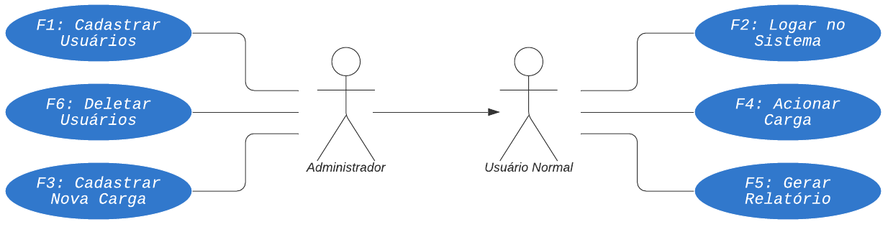
Figura 1 – Diagrama de caso de uso para o sistema Monitoração e Controle de Ambiente.

Descrição dos Casos de Uso

Caso de uso F1: Cadastrar dados pessoais
Ator: Administrador
Descrição: Usuário administrador realiza o cadastro de seus dados pessoais, como nome, email, login, senha e nível de acesso, somente usuário com nível de acesso administrador podem excluir outros usuários para poder ter acesso ao restante a aplicação.

Caso de uso F2: Logar no sistema
Ator: Usuário/Administrador
Descrição: Se o usuário já possui cadastro no sistema ele conseguirá realizar o login e ter acesso a outras ações, caso não possua deverá realizar o primeiro passo já descrito em F1.

Caso de uso F3: Cadastrar nova carga
Ator: Administrador
Descrição: Após devidamente logado o Administrador poderá realizar o cadastro das cargas, nesse cadastro que ele escolherá o tipo de carga informando a potência em watts e a porta a qual essa carga estará vinculada no sistema fisicamente.

Caso de uso F4: Acionar carga
Ator: Usuário/Administrador
Descrição: O sistema disponibilizará um campo/tela onde o usuário terá a possibilidade de realizar o acionamento da carga que fora cadastro no passo anterior, aqui podemos acionar ou monitorar, no caso de temperatura ou sensores, as cargas.

Caso de uso F5: Gerar relatório de carga
Ator: Usuário/Administrador
Descrição: O usuário poderá selecionar um período que deseja gerar um relatório de consumo das cargas cadastradas e informar o valor que está pagando pelo KW/h com base em sua conta de energia atual.

Caso de uso F6: Deletar usuário
Ator: Administrador
Descrição: Usuários cadastrados como administradores podem deletar outros usuários e/ou setar privilégio de administrador a usuário já cadastrado.

Diagrama de Classes
Esse diagrama visa mostrar as classes do sistema a ser desenvolvido e as suas associações.

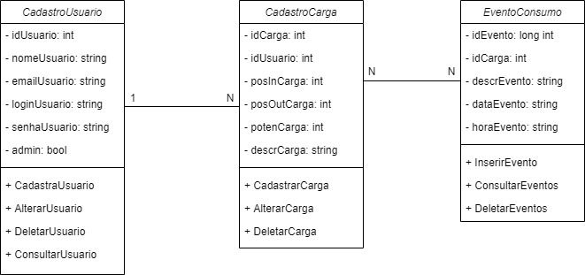
Figura 2 – Diagrama de classes para o sistema Monitoração e Controle de Ambiente.

- Como em qualquer sistema precisamos de uma classe que controle o acesso de usuários e para essa finalidade desenvolvemos a classe CadastroUsuário, essa entidade fica responsável pelo cadastramento de novos usuários, pela alteração de algum dado como Senha ou Login, por consultar usuários cadastrados e pela eliminação dos mesmos. Como demonstrado no diagrama de classes podemos ter um usuário cadastrando uma (1) ou variais (N) cargas;

- Na classe de CadastroCarga o usuário consegue imputar os elementos que iremos monitorar ou controlar via sistema, aqui temos uma relação com a EventoConsumo, onde várias cargas podem ter vários eventos de consumo, eventos que serão tratados pela nossa próxima classe;

- Com a classe EventoConsumo conseguiremos registrar todo evento que a carga venha sofrer, esses eventos podem ocorrer através de ações como ligar um interruptor ou por tempo, como em uma coleta de temperatura, aqui vale ressaltar que a tupla descrEvento é responsável por receber os dados desse evento onde será descriminado o tipo da unidade que estaremos indexando ao banco, por exemplo, se for energia terá KW/h.

Protótipo de Interfaces

A presente seção demonstrará os protótipos das telas do sistema.

Tela Incial de Login e Senha
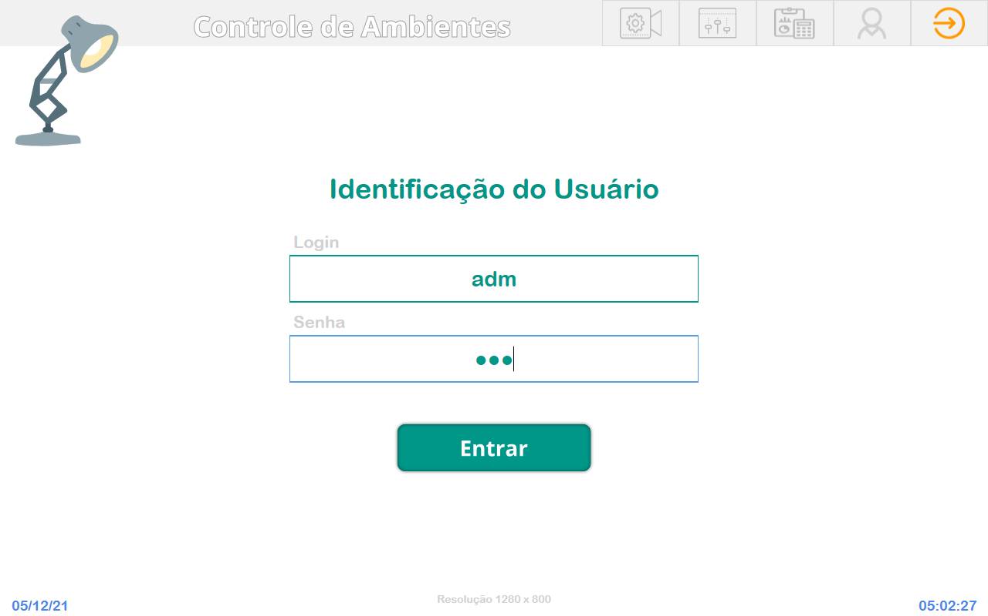
Figura 3 – Protótipo de tela “Login e Senha”.

Tela de Cadastro de Usuário
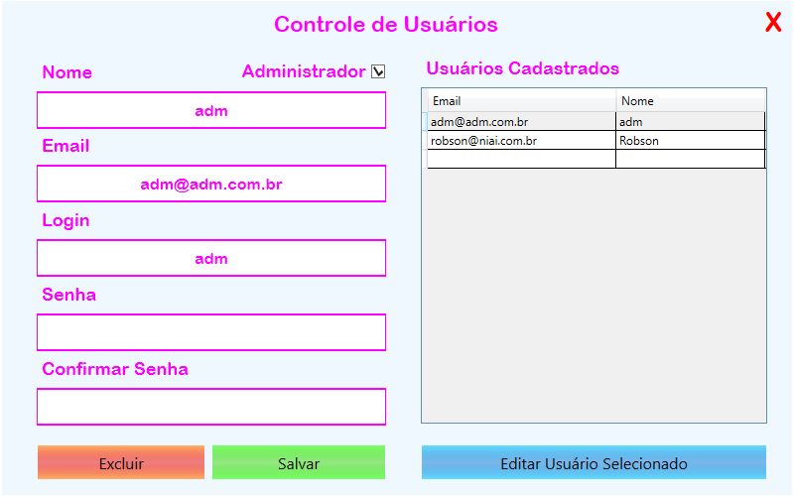
Figura 4 – Protótipo de tela “Cadastrar Usuário”.

Tela de Ação das Cargas
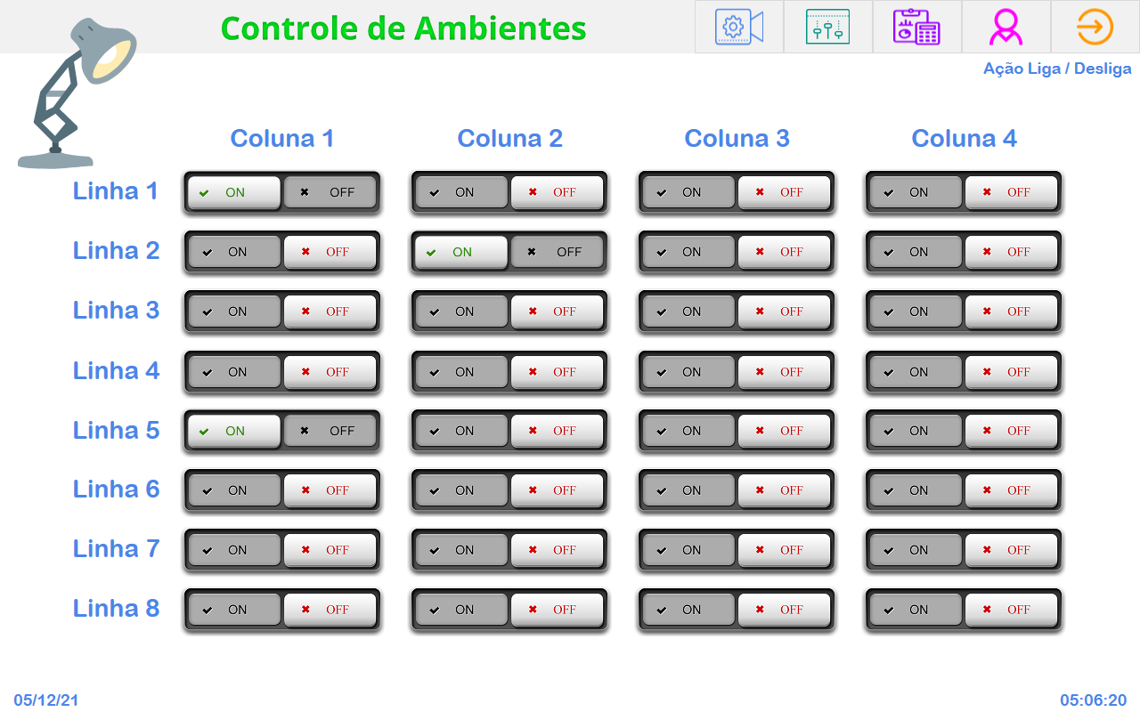
Figura 5 – Protótipo de tela “Ação das Cargas”.

Tela de Configurações
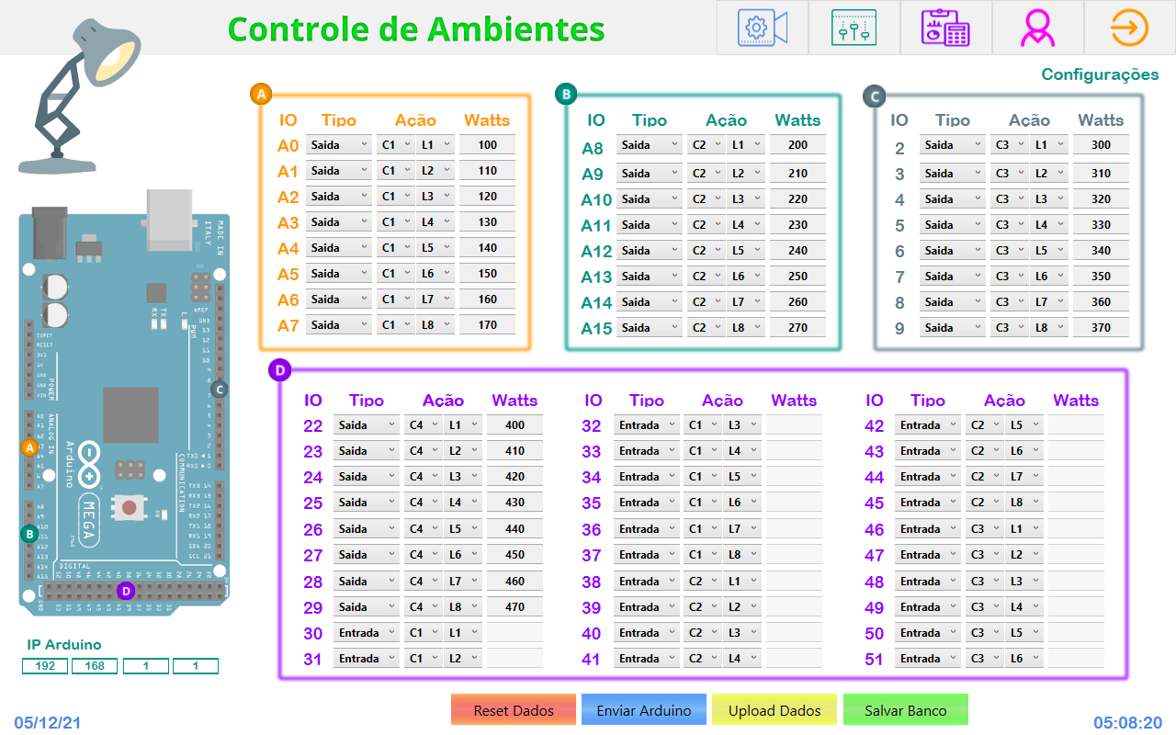
Figura 6 – Protótipo de tela “Configurações”.

Tela de Relatórios
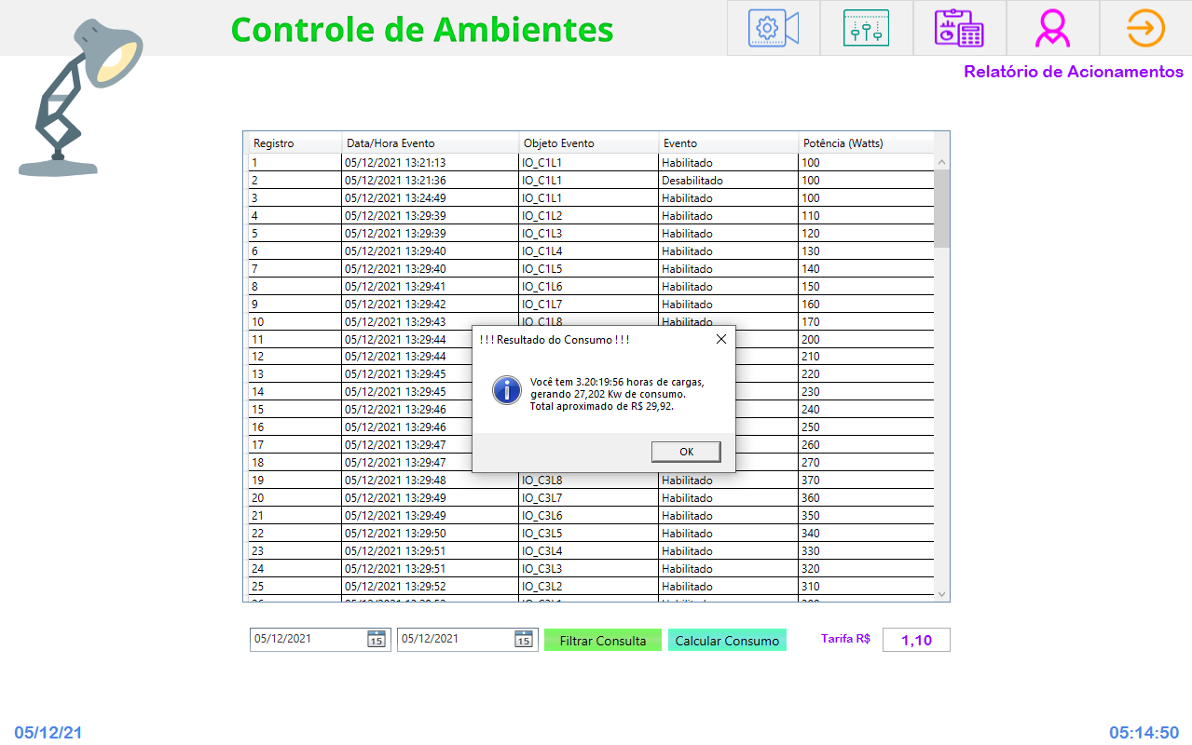
Figura 7 – Protótipo de tela “Relatórios”.

Referências

DEBASTIANI, Carlos Alberto. Definindo Escopo em Projetos de Software. São Paulo: Novatec, 2015.
ENGHOLM JR, Hélio. Engenharia de Software na Prática. São Paulo: Novatec, 2010.
PRESSMAN, Roger S. MAXIM, Bruce R. Engenharia de Software: Uma abordagem profissional. 8 ed. Porto Alegre: Bookman, 2016.
RALHA, Claudio. Produtividade em C#. São Paulo: Casa do Código, 2021.
SOMMERVILLE, Ian. Engenharia de Software. 9 ed. São Paulo: Pearson, 2011.

